1 增加一个”选标中”或”未选标” ,就是订单在某个时间截标但还没有选择那个供货商.

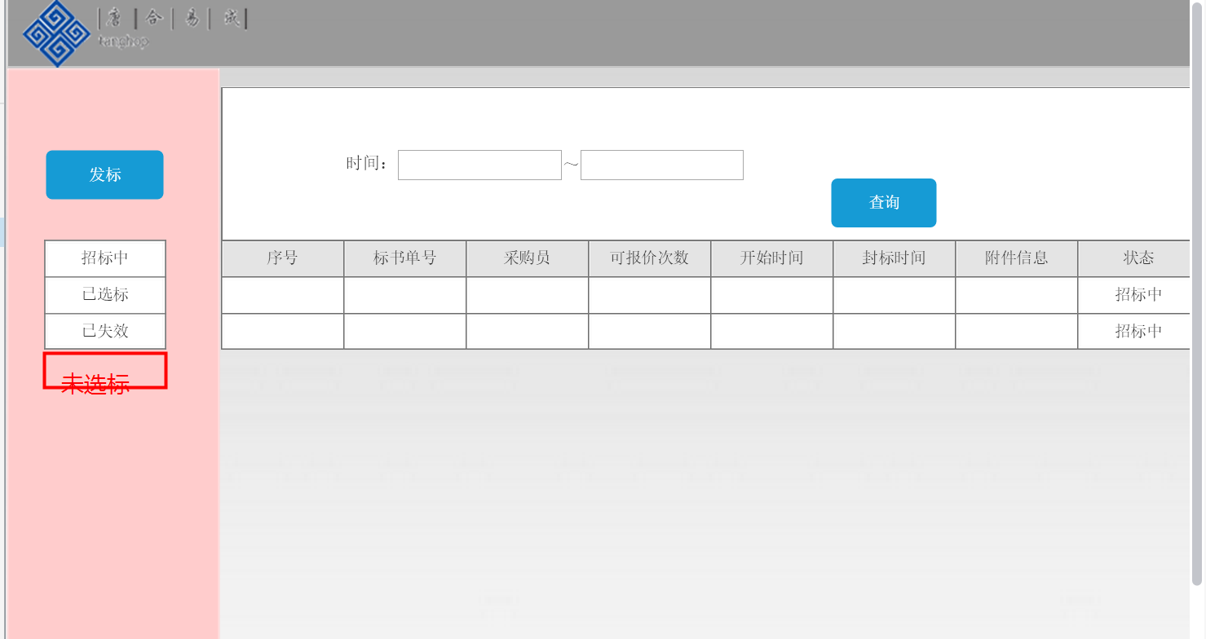

2 对于报价界面第一个页面应该是如下图,点击某一列,弹出询价表进行报价

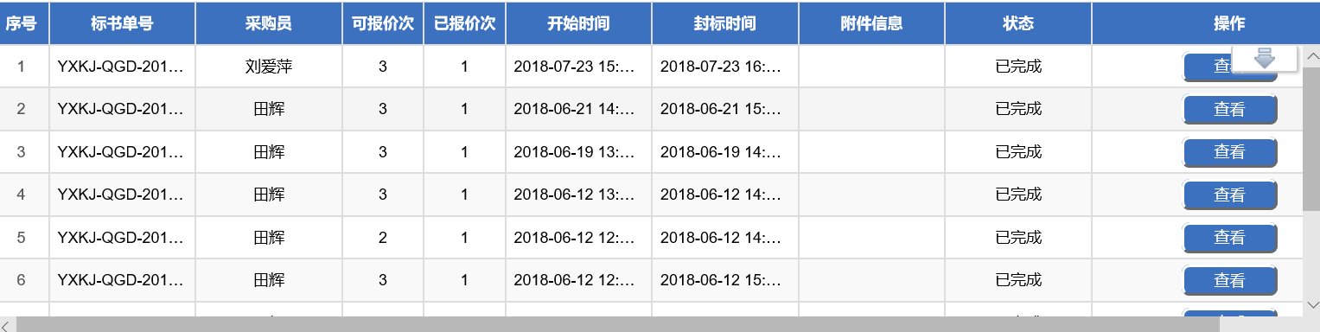

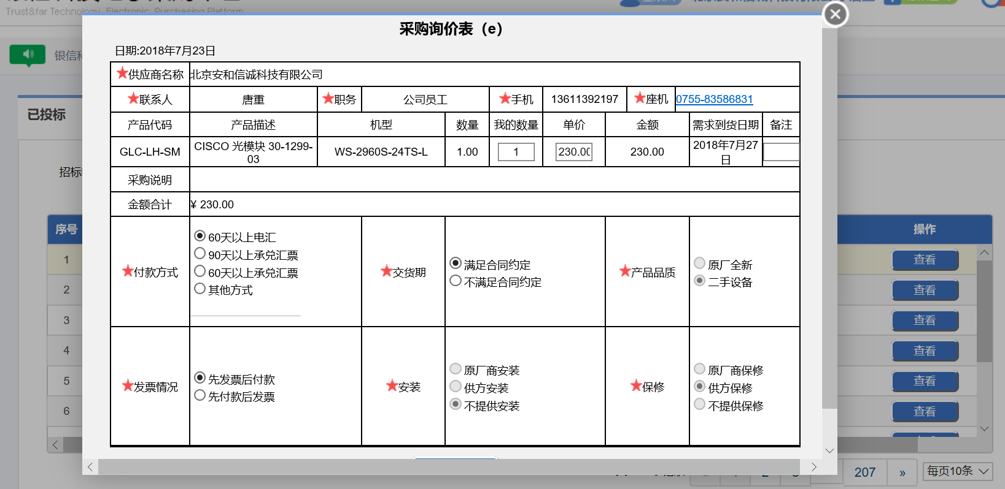

3 报价后,已投完标或已中标或未中标可以在页面查看,如银信图参考

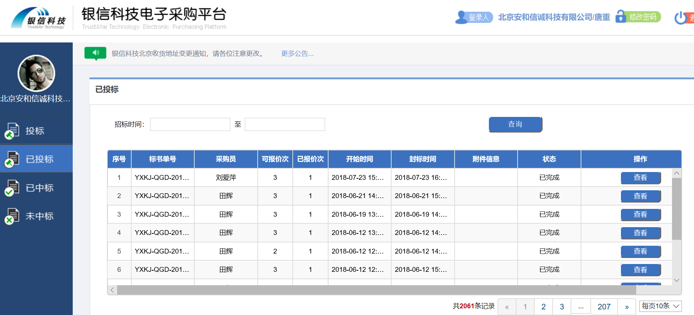

4 对于我方商务采购人员用这个系统,场景需要考虑一下,对内,商务是报价人员,对外商务是发标发需求方,是否可以在一个系统完成这样的身份转换,还是商务需要同时登陆两个网页界面才能实现这样的操作.

5供应商可以将其确定的产品放到我们的系统上，如果商务采购时，可以自动进行比价、报价。我们商务可以直接下单。这一条未在系统界面上体现.

6 我方销售确定需要下的订单,如何在系统上下单,未在系统界面上体现.

7 销售对内询价跟商务对外询价肯定是两个登陆入口两种询价形式,

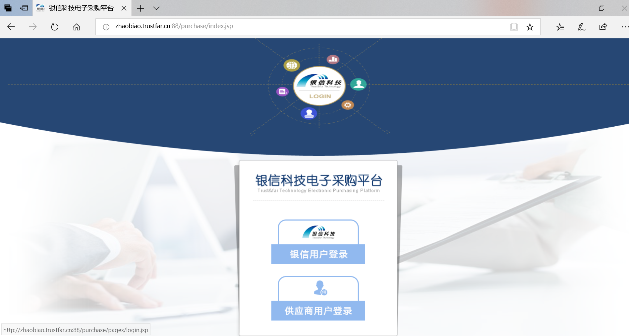

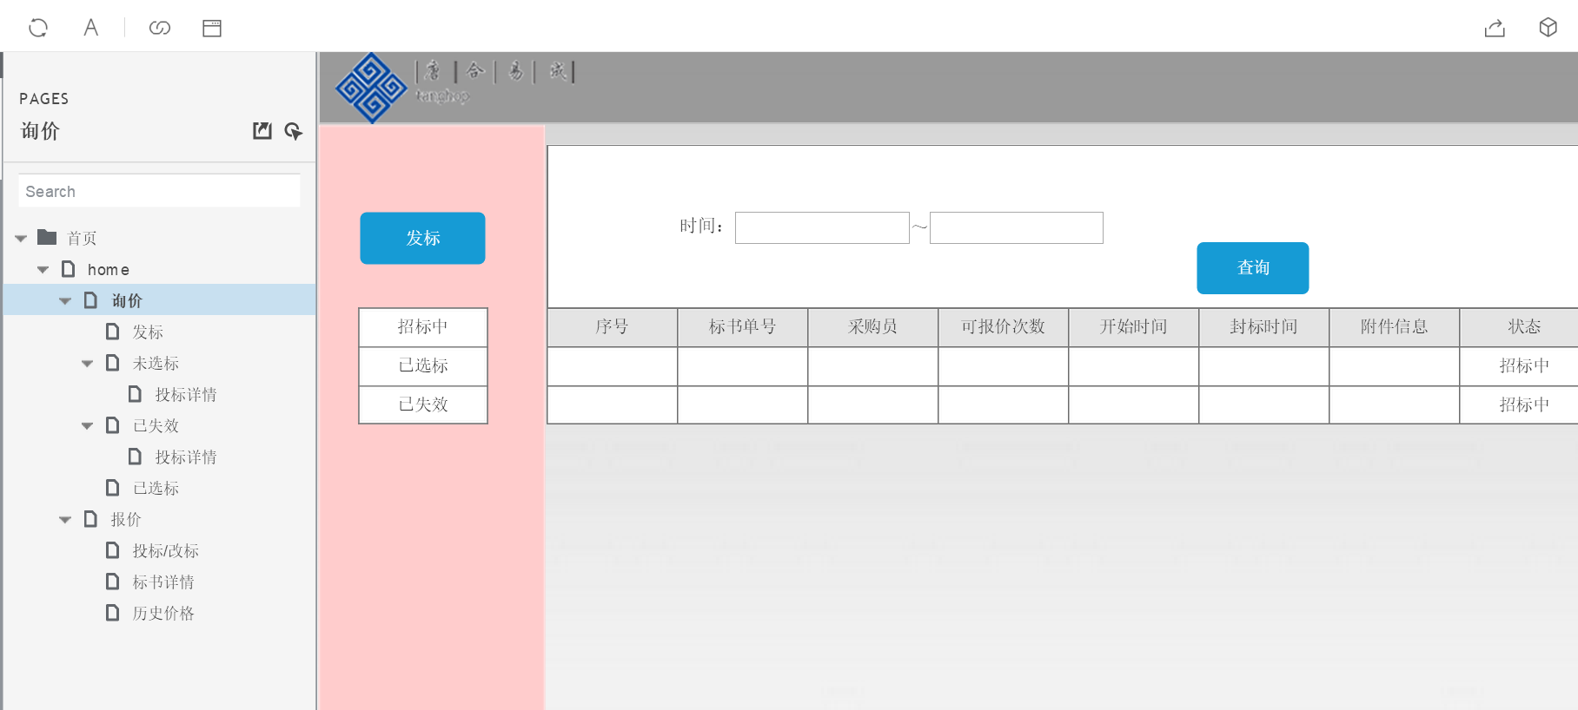

(图2 只能作为商务对外询价的界面,销售对内询价,需要做调整,只需”招标中(询价中)”和”招标结束(已完成)”.参考